Лабораторная работа №1. Модель экспоненциального роста
Амина Накова
2026-10-12

Введение
В данной работе исследуется модель экспоненциального роста:
$$\frac{du}{dt}=αu, u\left(0\right)=u_{0}$$
Численное решение выполнено на языке Julia с использованием пакетов DifferentialEquations.jl, Plots.jl, DrWatson.jl, Literate.jl.

Часть 1. Базовая модель
Задача:
$$\frac{du}{dt}=αu, u\left(0\right)=1, α=0.3, t∈\left[0,10\right]$$
Численное решение методом Tsit5():
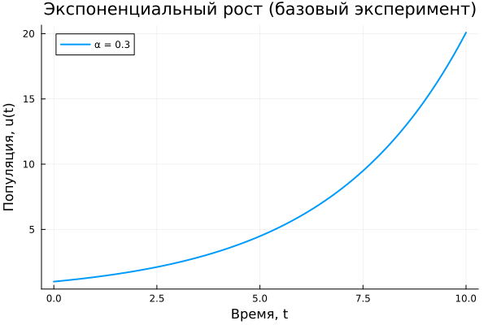
Базовый эксперимент
Аналитическое время удвоения: $t_{2}=ln\left(2\right)/α≈2.31$.

Часть 2. Параметрическое исследование
Проведён перебор $α∈\{0.1,0.3,0.5,0.8,1.0\}$. Сводная таблица:
α | Финальная популяция | Время удвоения $t_{2}$
0.1 | 2.71828 | 6.93147
0.3 | 20.0854 | 2.31049
0.5 | 148.409 | 1.38629
0.8 | 2980.57 | 0.866434
1.0 | 22021.0 | 0.693147
Сравнение траекторий:
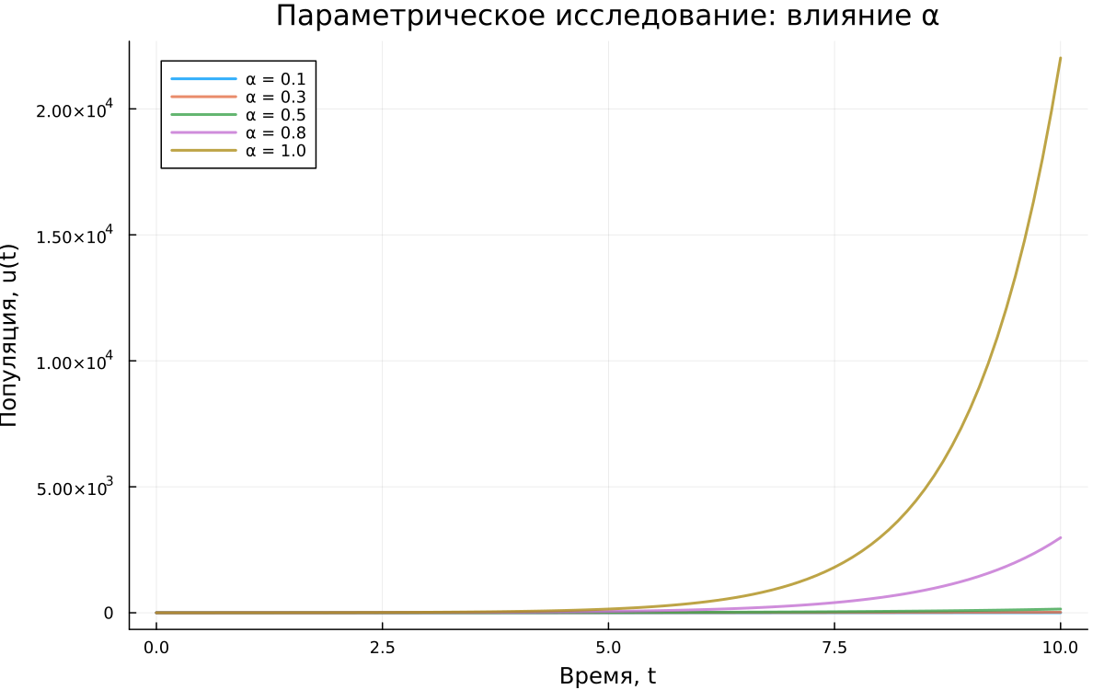
Сравнение траекторий
Зависимость времени удвоения от α (точки — численный результат, пунктир — теория $t_{2}=ln\left(2\right)/α$):
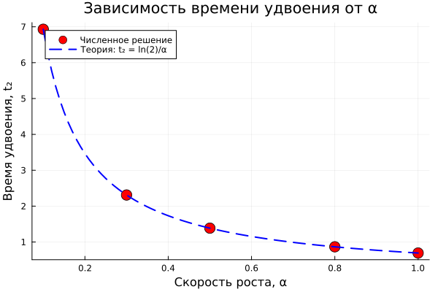
Время удвоения vs α
Время вычисления при разных α:
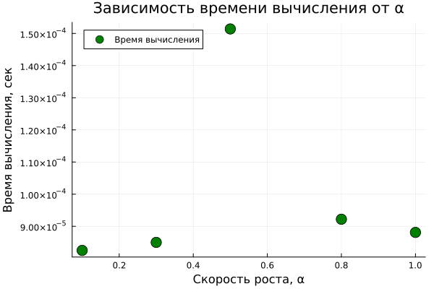
Время вычисления vs α

Выводы
- Модель du/dt = αu численно решена, совпадает с аналитикой $u\left(t\right)=u_{0}e^{αt}$.
- Время удвоения $t_{2}=ln\left(2\right)/α$ подтверждено численно.
- Все результаты сохранены автоматически средствами DrWatson (produce_or_load, savename, @save).
- Исходный код оформлен в литературном стиле Literate.jl; сгенерированы производные форматы: чистый скрипт, Jupyter Notebook, Quarto-документ.

